实验5. 集装箱装船问题
学号： 2020012249 姓名： 张宇晨 班级： 软工2001

实验内容
有一批共n个集装箱要装上两艘重量分别为c1和c2的轮船，其中集装箱i的重量为wi, 且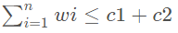
装载问题要求确定是否有一个合理的装载方案可将这个集装箱装上这两艘轮船。如果有，找出一个装载方案。

实验目的
- 从算法分析与设计的角度，对集装箱装船问题，选择合适的策略进行求解。

环境要求
对于环境没有特别要求。对于算法实现，可以自由选择C, C++, Java，甚至于其他程序设计语言。

实验步骤
步骤1：理解问题，给出问题的描述。
货物装船问题是将总重量小于等于两艘船的总载重量的货物装载问题。类似于0-1背包问题，所以采用回溯法解决此问题。但是有两艘船，所以拟首先将第一艘船装到最满，再将剩余集装箱装到第二艘船，这样可以得到一种装载方案。

步骤2：算法设计，包括策略与数据结构的选择
策略：回溯法
数据结构：构建子集树，用3个以为数组解决此问题

步骤3：描述算法。希望采用源代码以外的形式，如伪代码或流程图等；
回溯算法流程图：
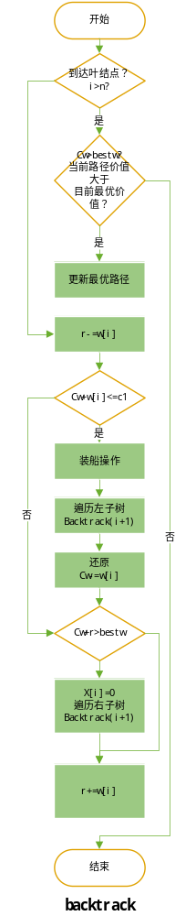

步骤4：算法的正确性证明。需要这个环节，在理解的基础上对算法的正确性给予证明；
回溯法正确性证明考虑多米诺性质进行证明：

在装船问题中，解空间为

(x1,x2,...,xn)
如果当前结果

P1=(x1,x2,...,xn)

是最优解，那么

P2=(x1,x2,...,xn−1)

也就是减少一个物品但不改变船的容量的时候，可以想到P2依然是该问题的最优解。 从子集树角度来看，也就是最后一层结点全部去掉后的结果，那么当前结果也是最优的。

步骤5：算法复杂性分析，包括时间复杂性和空间复杂性；
时间复杂性：O(n!)
空间复杂性：O(n)

实验结果
Java源码：

package ss;
import java.util.Scanner;
public class q5 {
public static int n;
public static int[] x;
public static int[] bestx;
public static int[] w;
public static int c1;
public static int c2;
public static int cw;
public static int bestw;
public static int r;

static void backtrack(int i) {

if (i > n) {
if (cw > bestw) {
for (int j = 1; j <= n; j++) {
bestx[j] = x[j];
bestw = cw;
}
}
return;
}
r -= w[i];

if (cw + w[i] <= c1) {
x[i] = 1;
cw += w[i];
backtrack(i + 1);
cw -= w[i];
}
if (cw+r>bestw) {
x[i] = 0;
backtrack(i + 1);
}
r += w[i];
}

static void print() {
int m1 = 0;
int m2 = 0;
System.out.println("装船情况：");
for (int i = 1; i <= n; i++) {
if (bestx[i] == 0) {
m2 += w[i];
System.out.print("重量为"+w[i]+"的货物"+"---第2艘\t");

}
else {
m1 += w[i];
System.out.print("重量为"+w[i]+"的货物"+"---第1艘\t");

}
}

System.out.println("\n"+"第1艘船总装载重量："+m1);
System.out.println("\n"+"第2艘船总装载重量："+m2);
}

public static void main(String[] args) {
// TODO Auto-generated method stub
Scanner scan= new Scanner(System.in);
System.out.println("请输入这一批集装箱的个数");
n=scan.nextInt();
x=new int[n+1];
bestx = new int[n+1];
w=new int[n+1];
w[0]=0;
r=0;
System.out.println("请输入这一批集装箱的重量");
for(int i=1;i<=n;++i)
{
w[i]=scan.nextInt();
}
System.out.println("请依次输入货船1、2的载货量");
c1=scan.nextInt();
c2=scan.nextInt();
for(int i=0;i<=n;++i)
{
x[i]=0;
r+=w[i];
}
if(r>c1+c2)
{
System.out.println("抱歉！货物总重大于货船排水量，无法解决此问题...");
}
else {
backtrack(0);
print();
}
}

}

测试：
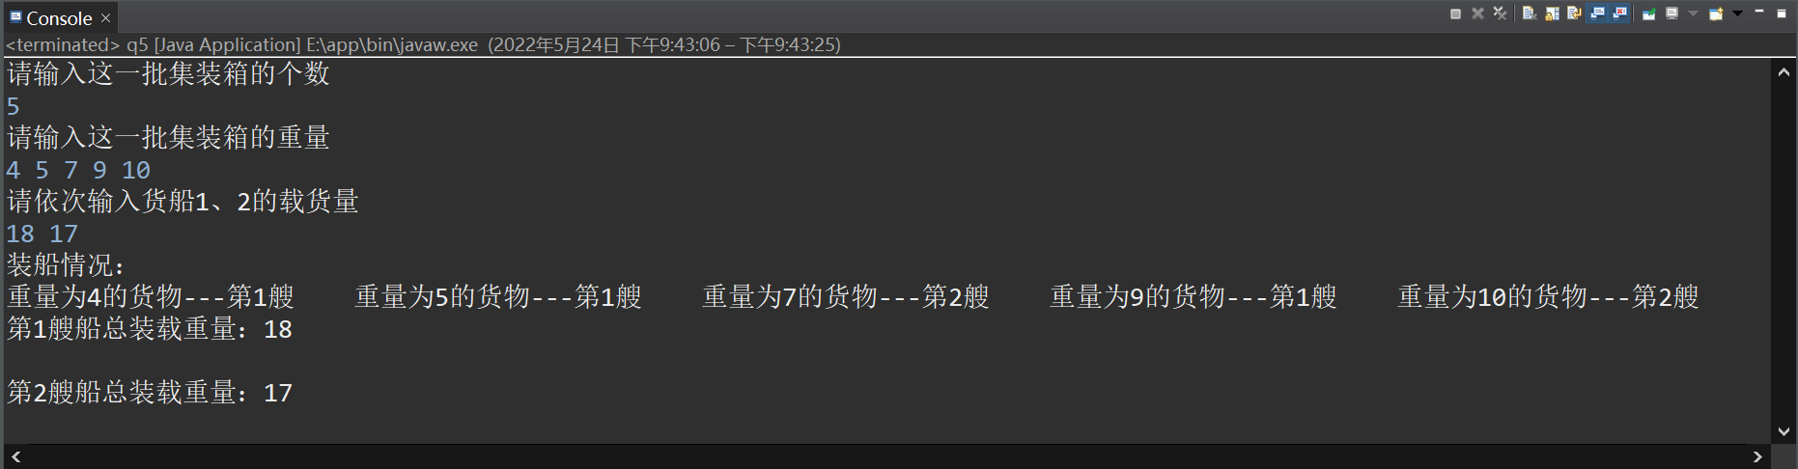

实验总结
本次实验采用回溯法解决新的问题，但本问题与0-1背包问题相似，所以在代码编写过程中很顺利，没有出现在0-1背包实习中出现的死循环、爆栈等问题。通过此次实习，再次利用回溯法解决实际问题，使我对回溯法有了更牢固的掌握。

最后感谢老师在实习过程中的悉心指导与帮助！

